فرض المراقبة المستمرة
الدورة الثانية السنة الثانية بكالوريا
تمرين 1
نهمل جميع الاحتكاكات ونأخذ g=10SI.
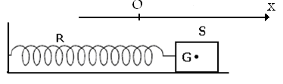
نعتبر التركيب التجريبي الممثل في الشكل أسفله والمتكون من :
- نابض (R), لفاته غير متصلة , وكتلته مهملة وصلابته k.
- جسم صلب (S₁) كتلتهm₁.
نزيح الجسم (S₁ ) عن موضع توازنه , في المنحى الموجب بمسافة x₀ ثم
نحرره بدون سرعة بدئية في اللحظة t=0. نختار كمرجع لطاقة الوضع المرنة ,
الموضع الذي يكون فيه النابض غير مشوه .
1-أ- أوجد المعادلة التفاضلية لحركة (S₁)
ب- أعط المعادلة الزمنية للحركة , محددا قيم ϕ الطور عند الأصل وT₀ الدور الخاص .
2- أعط بدلالة الزمن والمقادير الأخرى تعبير :
أ- الطاقة الحركية للجسم (S₁).
ب- طاقة الوضع للمتذبذب المرن الأفقي .
ج- استنتج تعبير الطاقة الميكانيكية بدلالة kو x₀.
تمرين 2
أثناء دورة الألعاب الأولمبية العالمية المقامة في العاصمة الفرنسية باريس (غشت 2003) أحرز لاعب رمي الجلة البلاروسي (Andrey mikhnevich) على الميدالية الذهبية في رياضة رمي الجلة و دلك برمي الكرة الحديدية إلى مسافة D=21,69m . خلال هذا التمرين سنرى مدى تأثير السرعة البدئية و زاوية القذف على المسافة D . نقوم بدراسة حركة الكرة في معلم الفضاء (O,x,y) كما يبين الشكل-1- حيث يقوم اللاعب برمي الكرة بسرعة بدئية V₀ و من إرتفاع h=2,62m و بزاوية α .  - بتطبيق القانون الثاني لنيوتن أوجد إحداثيات التسارع a_{x} و a_{y} .  - أوجد المعادلات الزمنية للحركة x(t) و y(t) .  - استنتج معادلة المسار y(x) .  - يقوم اللاعب برمي الكريه بزاوية α=41⁰ و بسرعة بدئية V₀ .  - ما هي قيمة السرعة البدئية V₀ لكي يتمكن اللاعب من رمي الكرة إلى المسافة القصوية D=21,69m . | 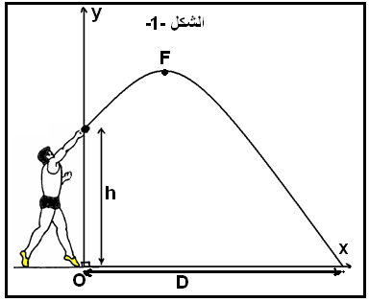
- ما هي قيمة المركبة V_{y}(t) عند النقطة F ثم إستنتج إحداثيات النقطة F .
- هل يؤثر طول قامة الاعب على المسافة D ؟ علل جوابك .
- يمثل المنحنيان الممثلين في الشكل-2- تغيرات V_{x}(t) و V_{y}(t) بدلالة الزمن أثناء قذف الاعب الكرة بزاوية α’ و بسرعة بدئية V₀’ .

- أوجد السرعة البدئية للكرة الحديدية V₀’ .
- أوجد زاوية القذف ‘α .
- أوجد إحداثيات قمة المسار F’ في هذه الحالة .
من خلال ما سبق ما هي المتغيرات التي تمكن اللاعب من التحكم فيها لقذف الكرة لمسافة كبيرة.
تمرين 3
عند تفاعل 74g من البوتان -1-أول مع30g من حمض الايثانويك CH₃COOH, نحصل على الكتلة m=49g من استر .
1- اكتب معادلة التفاعل الموافق لهذا التحول وأعط اسم الاستر الناتج.
2- احسب مردود هذا التحول.
3- احسب خارج التفاعل Q_{r} في الحالة النهائية للمجموعة. حجم المجموعة الكيميائية هوV .
4- اقترح طريقة للرفع من مردود هذا التحول مفسرا كيف يؤثر ذلك على إزاحة التوازن.
5- إذا علمت أن قيمة ثابتة التوازن الموافقة للتفاعل المدروس هي K=4 , هل هذه الحالة النهائية حالة توازن؟.
نعطي M(O)=16g/mol ; M( C)=12g/mol ; M( H)=1g/mol.

